一、國民年金-所得未達一定標準(減免)申請書
檢附資料：
1.身份證正、反影本一份
2.處填寫
3.印章
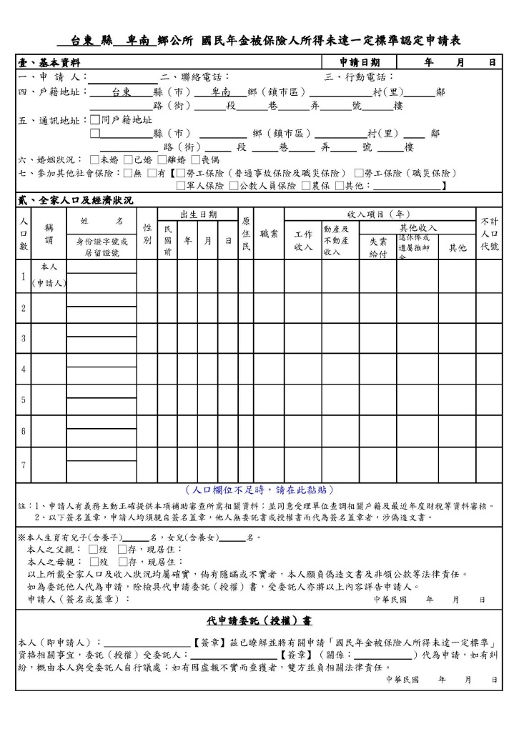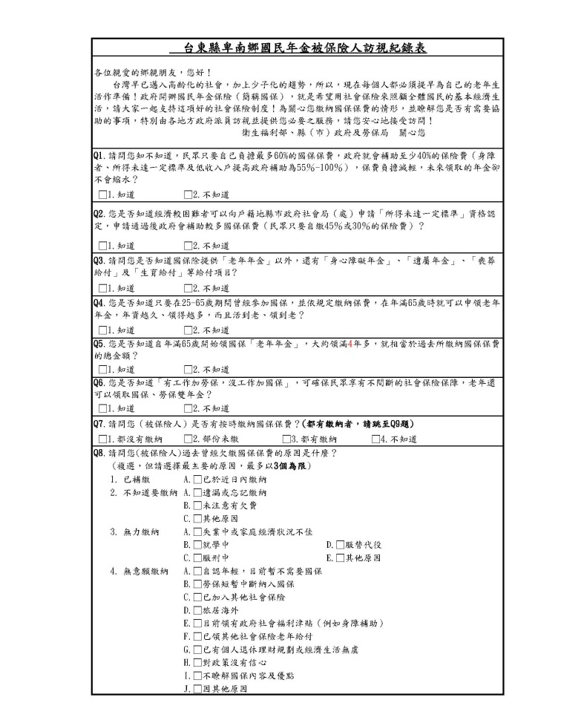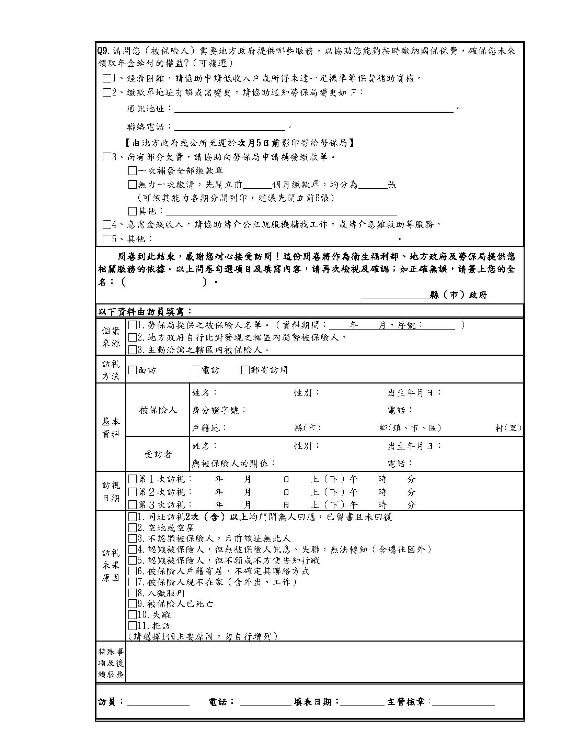

二、國民年金-老年年金給付申請書及給付收據
檢附資料：
1.身份證正、反影本一份
2.存摺影本
3.印章
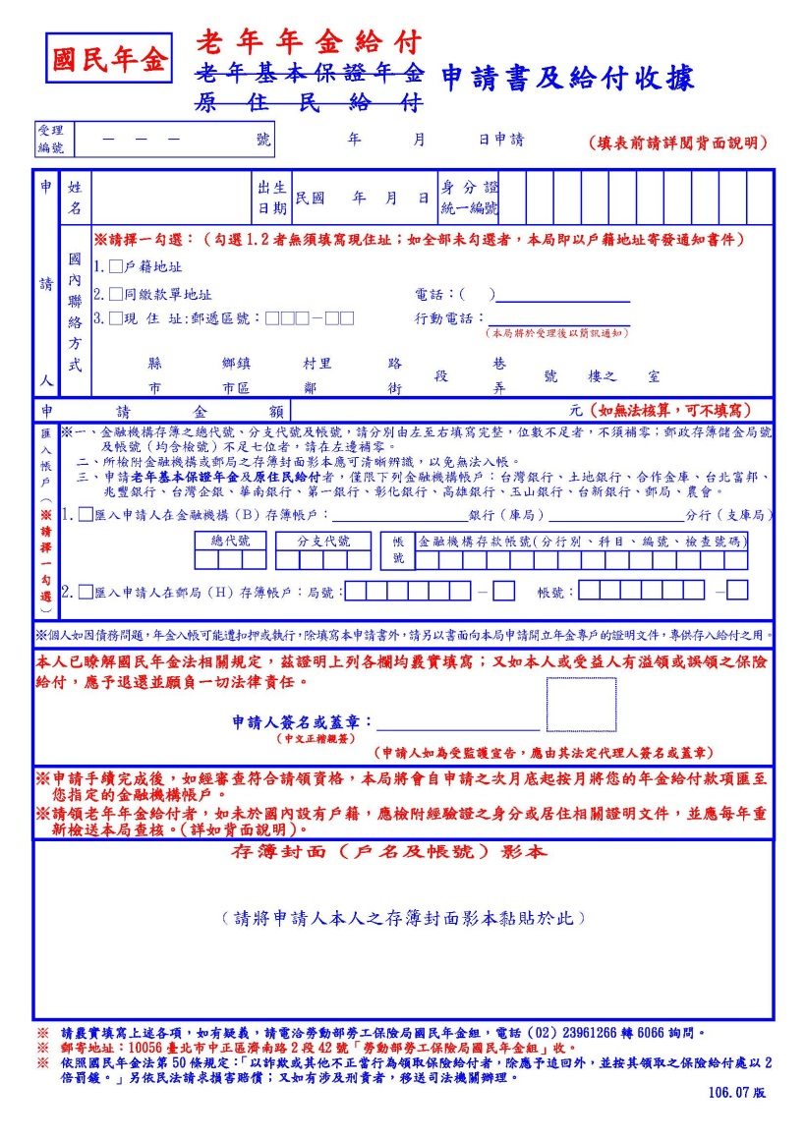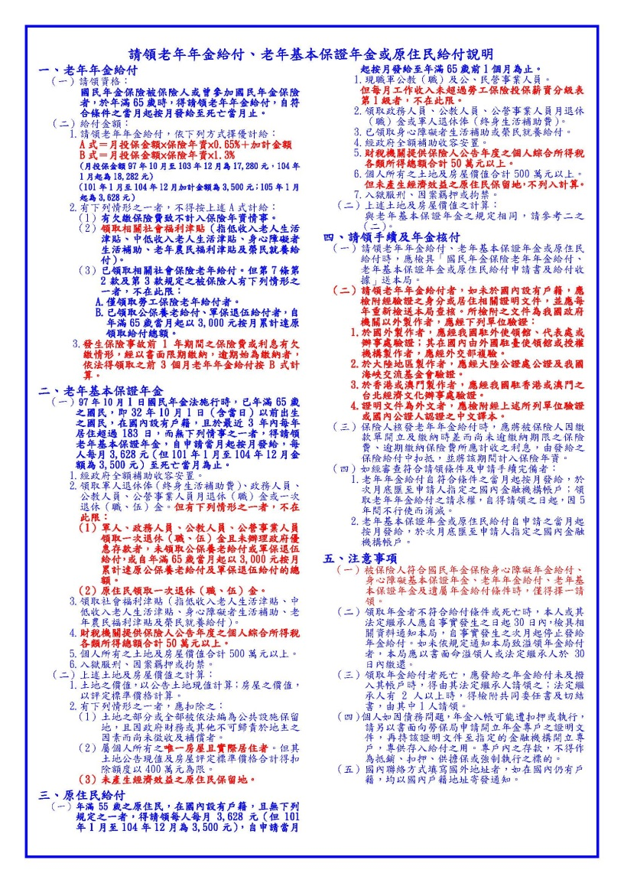

三、國民年金-老年基本保證年金申請書及給付收據
檢附資料：
1.身份證正、反影本一份
2.存摺影本
3.印章
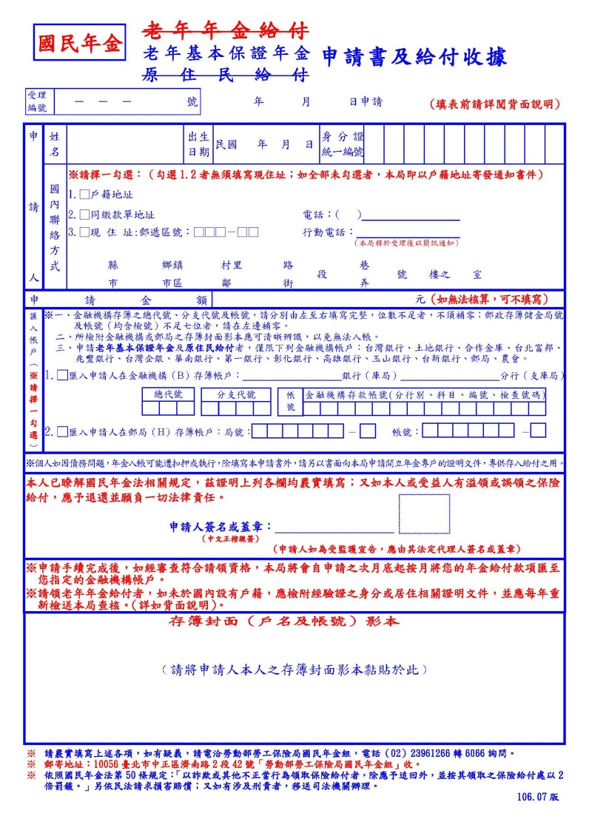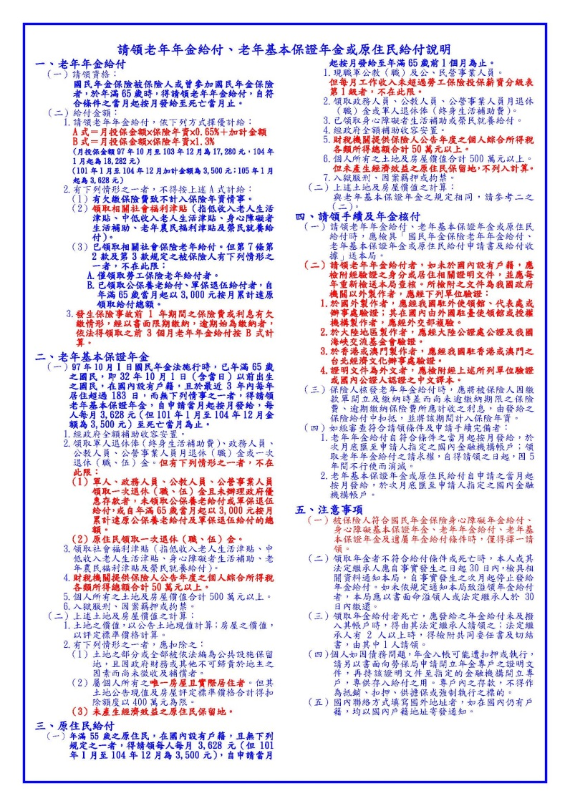

四、國民年金-原住民給付申請書及給付收據
檢附資料：
1.身份證正、反影本一份
2.存摺影本
3.印章
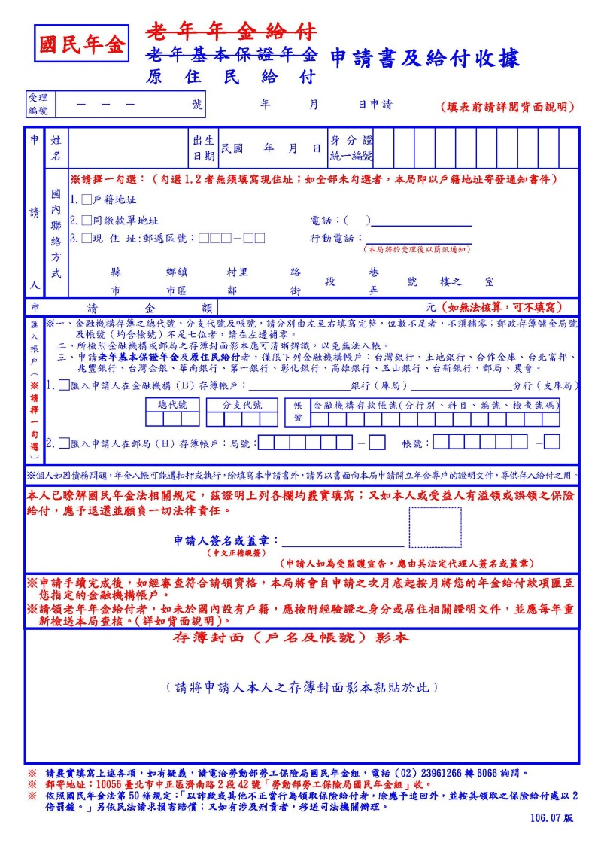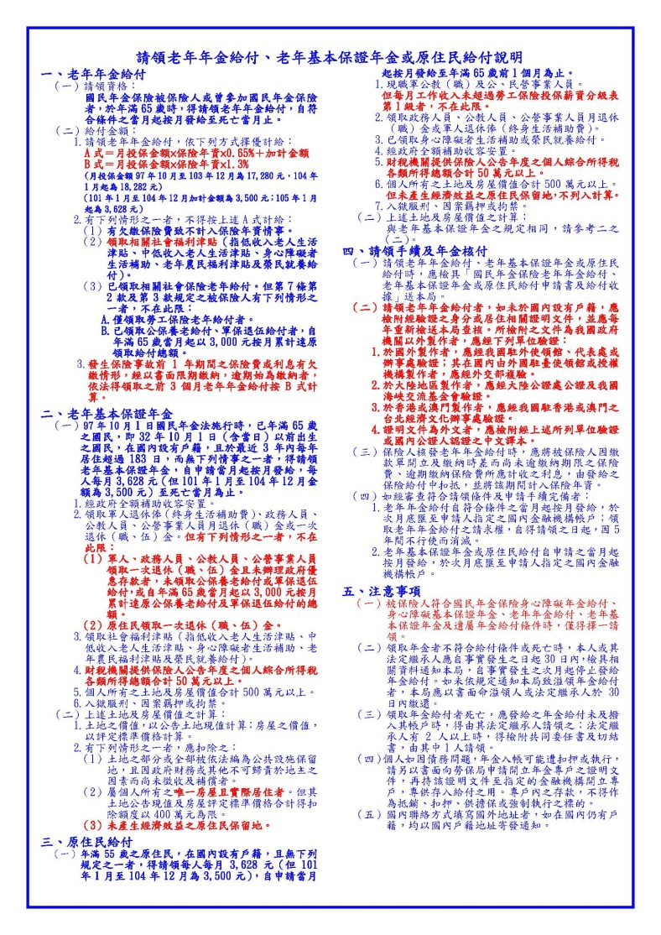

五、國民年金-生育給付給付申請書及給付收據
檢附資料：
1.身份證正、反影本一份
2.存摺影本
3.印章
4.（一）國民年金生育給付申請書及給付收據。
（二）如已辦理出生登記，免附嬰兒出生證明書。如尚未辦理出生登記，則需檢附嬰兒出生證明書（如
為死產，應檢附醫療院所或領有執業執照之醫師、助產人員所出具之死產證明書)。
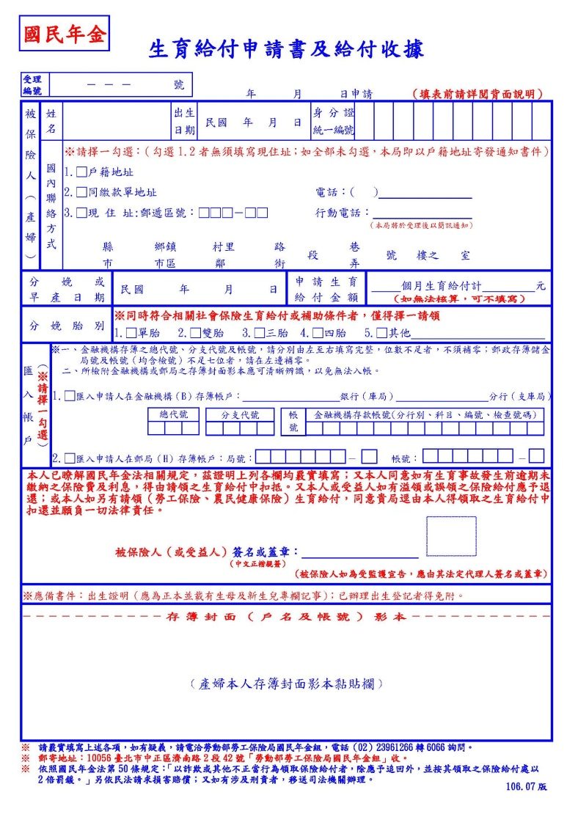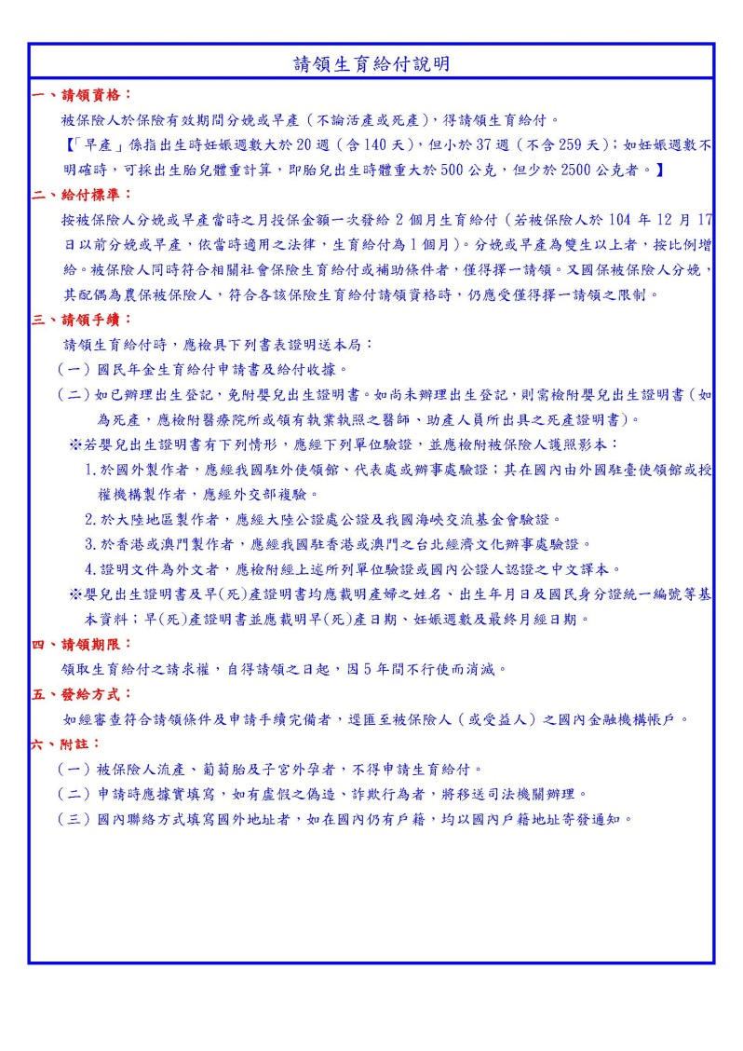

六、國民年金-喪葬給付申請書及給付收據
檢附資料：
1.身份證正、反影本一份
2.存摺影本
3.印章
4.死亡證明書或檢察官相驗屍體證明書，死亡宣告者為判決書
5.載有死亡登記日期之戶口名簿影本。
6.支付殯葬費者之國民身分證正背面影本。
7.付殯葬費之證明文件[所附證明文件應為「正本」，若證明文件填載之買受人均非申請人，惟殯葬費用確實為申請人支付時，應由申請人與買受人共同出具「付款情形說明書」，由雙方簽名(或蓋章)，並檢附雙方身分證正背面影本]。
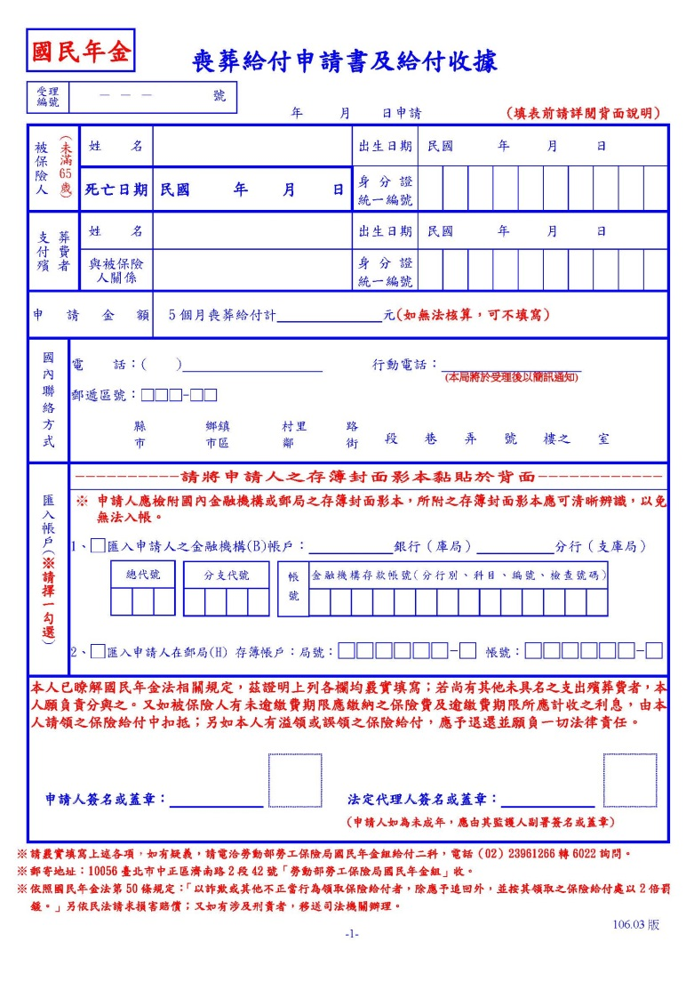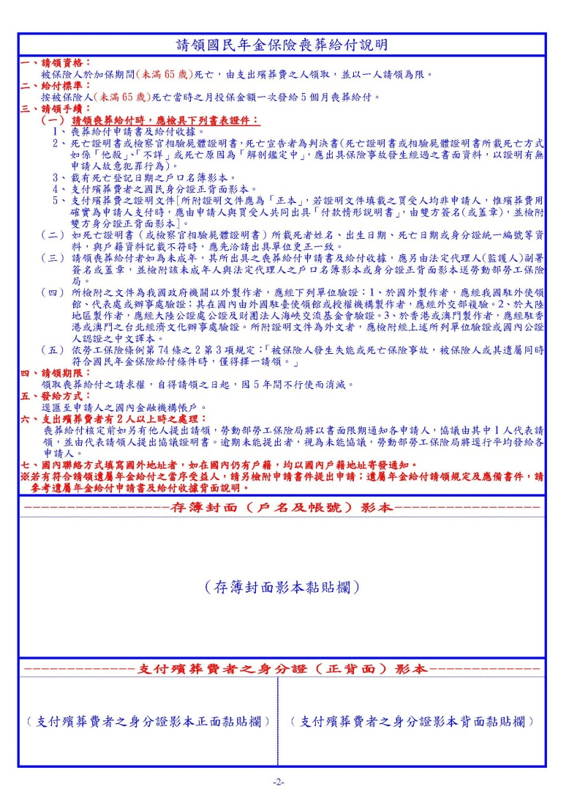

七、國民年金-遺屬年金給付申請書及給付收據
檢附資料：
1.身份證正、反影本一份
2.存摺影本
3.印章
4.人之戶口名簿影本或戶籍賸本
5.證明書或檢察官相驗屍體證明書，死亡宣告者為判決書
6.在學」資格（子女或孫子女）申請者，應檢附學費收據影本或在學證明
7.無謀生能力」資格申請者：應檢附重度以上身心障礙手冊(或證明)影本，或受監護宣告之證明文件
8.受被保險人扶養」申請者：（孫子女或兄弟姊妹），應檢附受被保險人扶養事實之相關證明文件。
9.工作收入未超過領取遺屬年金時之月投保金額」申請者，應檢附薪資證明等相關證明文件。
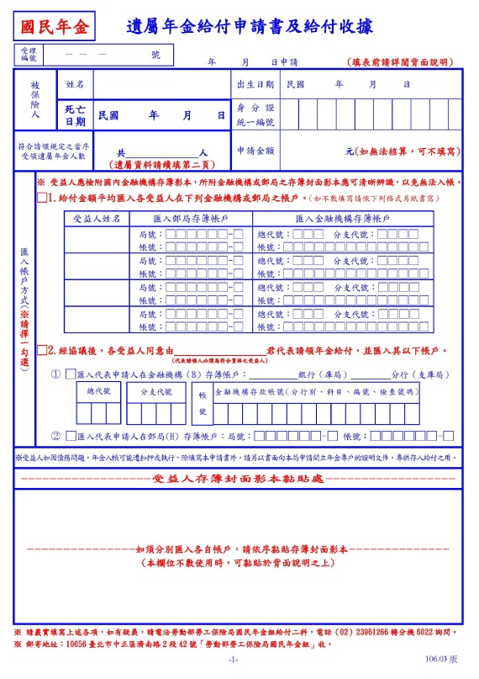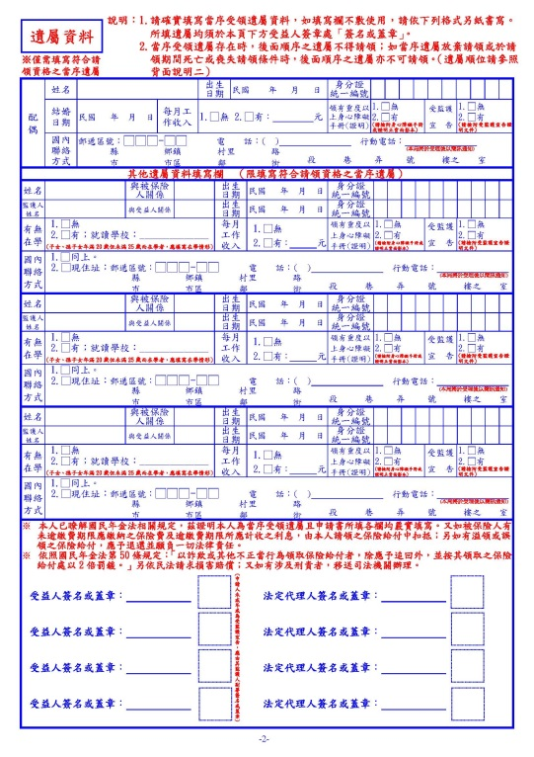
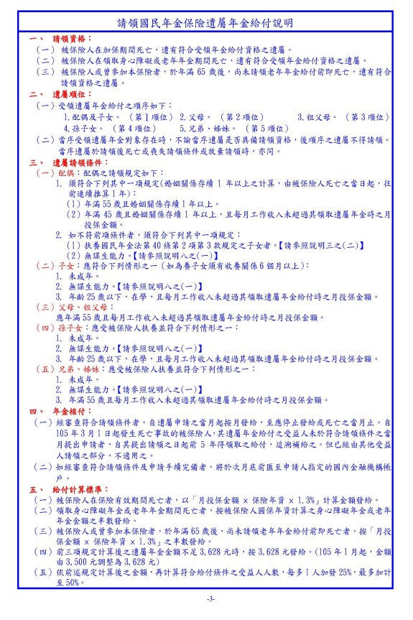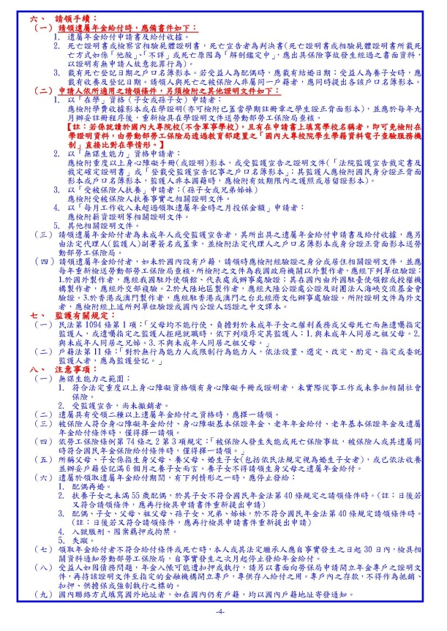

八、國民年金-保險費委託轉帳代繳約定書
檢附資料：
1.身份證正本
2.存摺正本、開戶印鑑章攜帶轉帳代繳約定書親自至扣款郵局或銀行辦理
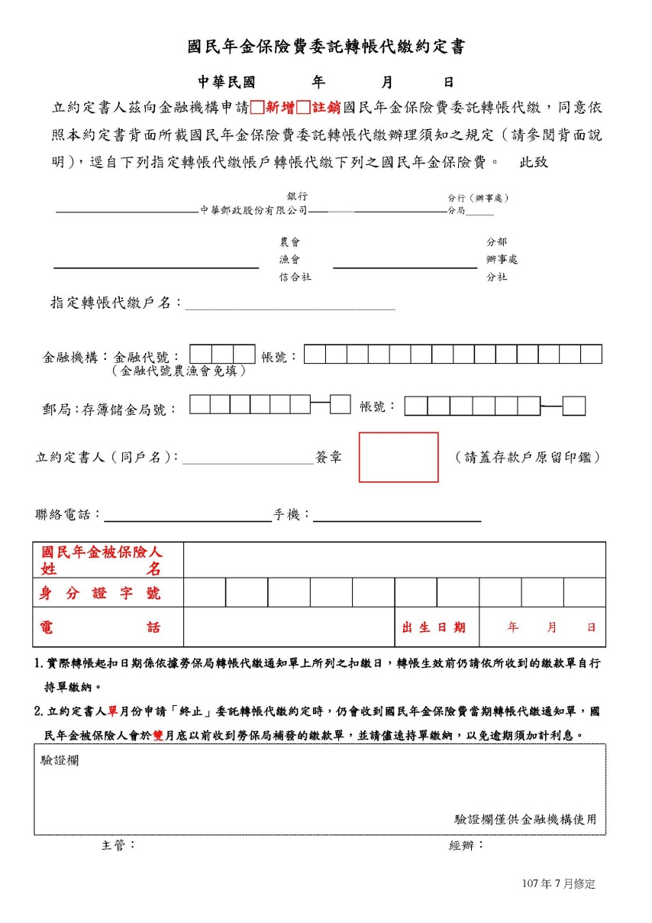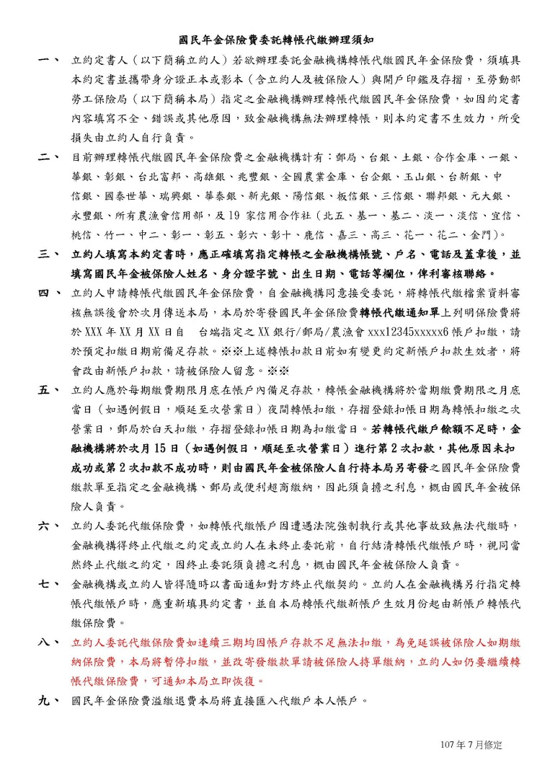

九、國民年金保險費分期繳納申請書
檢附資料：
1.身份證正、反影本一份
2.印章
3.限已滿65歲民眾辦理，尚未滿65歲者，請採小額補單
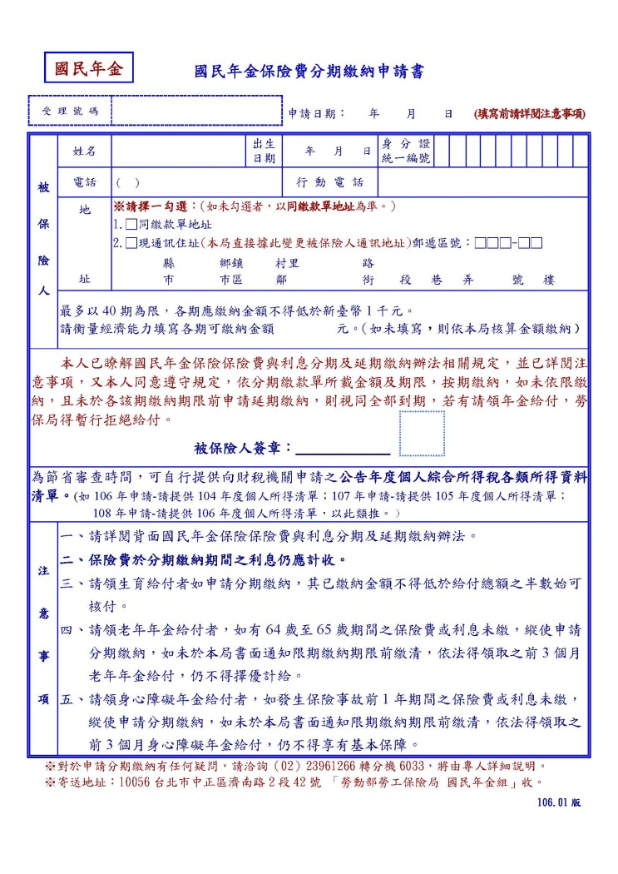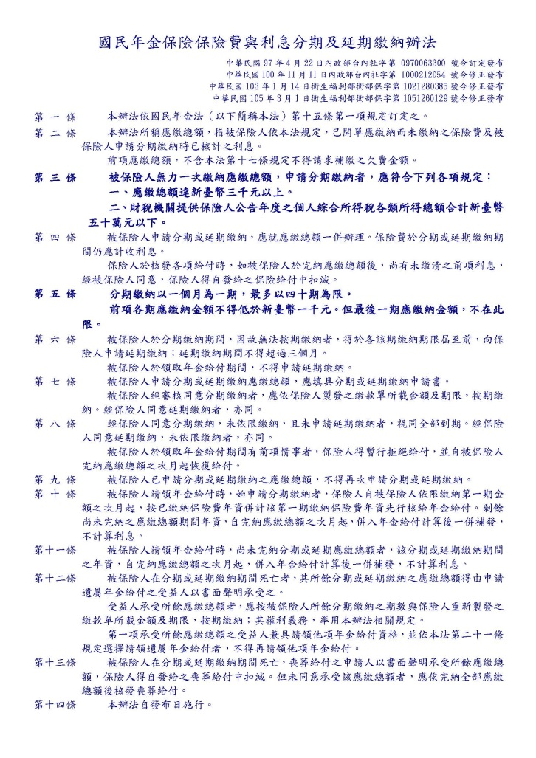

十、國民年金保險費小額補單申請書
檢附資料：
1.身份證正、反影本一份
2.印章
3.小額補單申請書採事後郵寄予民眾

